1. Sibane Hotel & Convention Centre
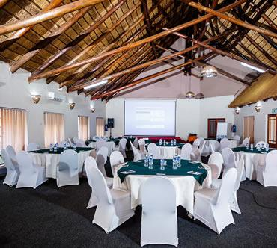
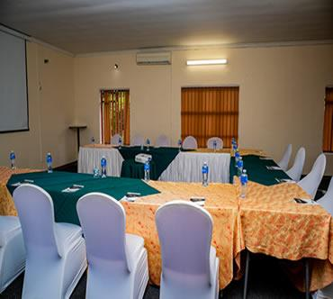
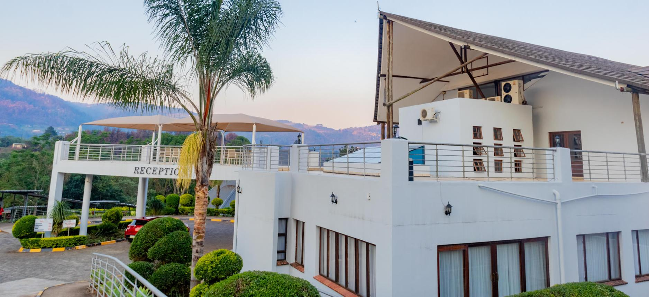
6
En av Eswatinis mest etablerade konferensanläggningar.
- Stad: Mbabane
- Kapacitet: upp till 1 200+ personer
- Centralt läge i huvudstaden
- Klassisk hotell- och konferensmiljö
- Väldigt stark inom konferenser, statliga event och affärsmöten

2. Royal Swazi Spa Convention Centre

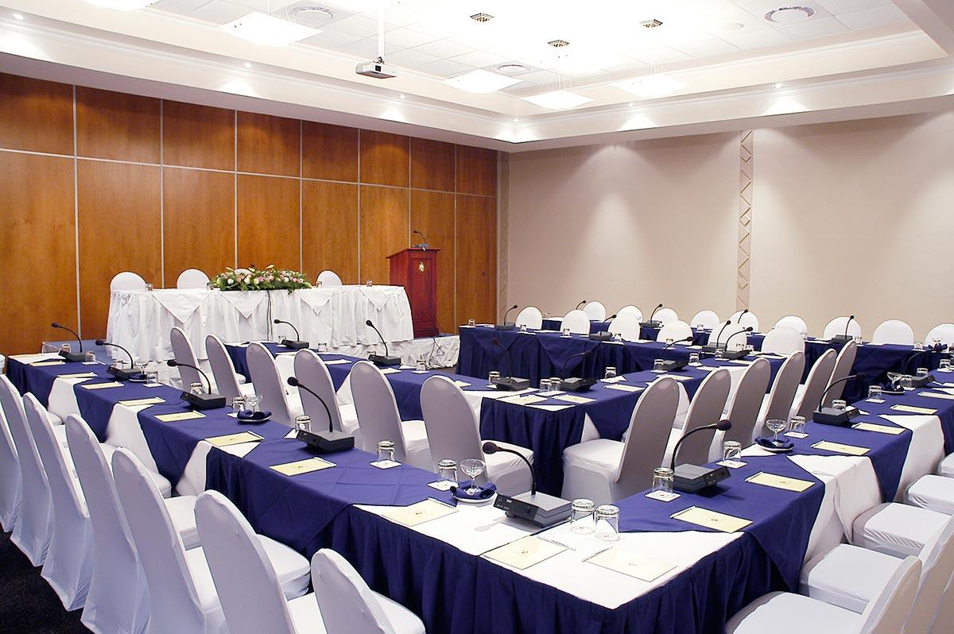
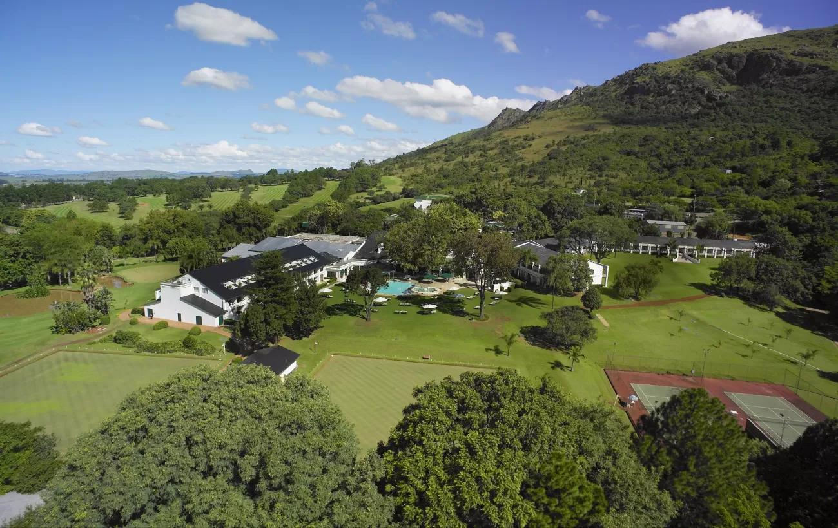
6
En av landets största konferensanläggningar i resortmiljö.
- Stad: Ezulwini Valley
- Kapacitet: upp till 2 000+ personer
- Resort- och konferenskomplex
- Populär internationell destination
- Väldigt stark inom konferenser, incentives och corporate events

3. Happy Valley Hotel & Casino Conference Center

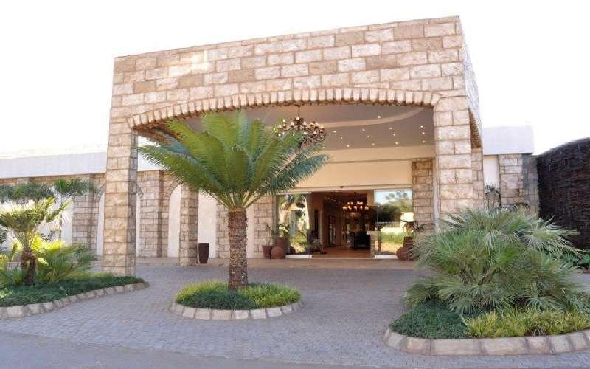
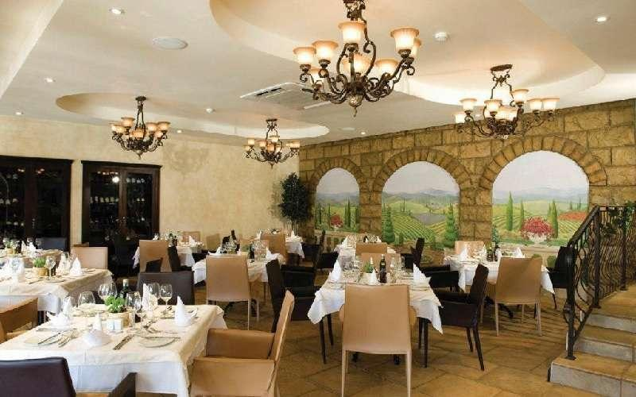
6
En av de mest centrala konferensanläggningarna i landet.
- Stad: Ezulwini Valley
- Kapacitet: upp till 1 000+ personer
- Hotell- och casinokomplex
- Flexibla mötesrum
- Väldigt stark inom konferenser, affärsmöten och events

4. Hilton Garden Inn Mbabane Conference Facilities
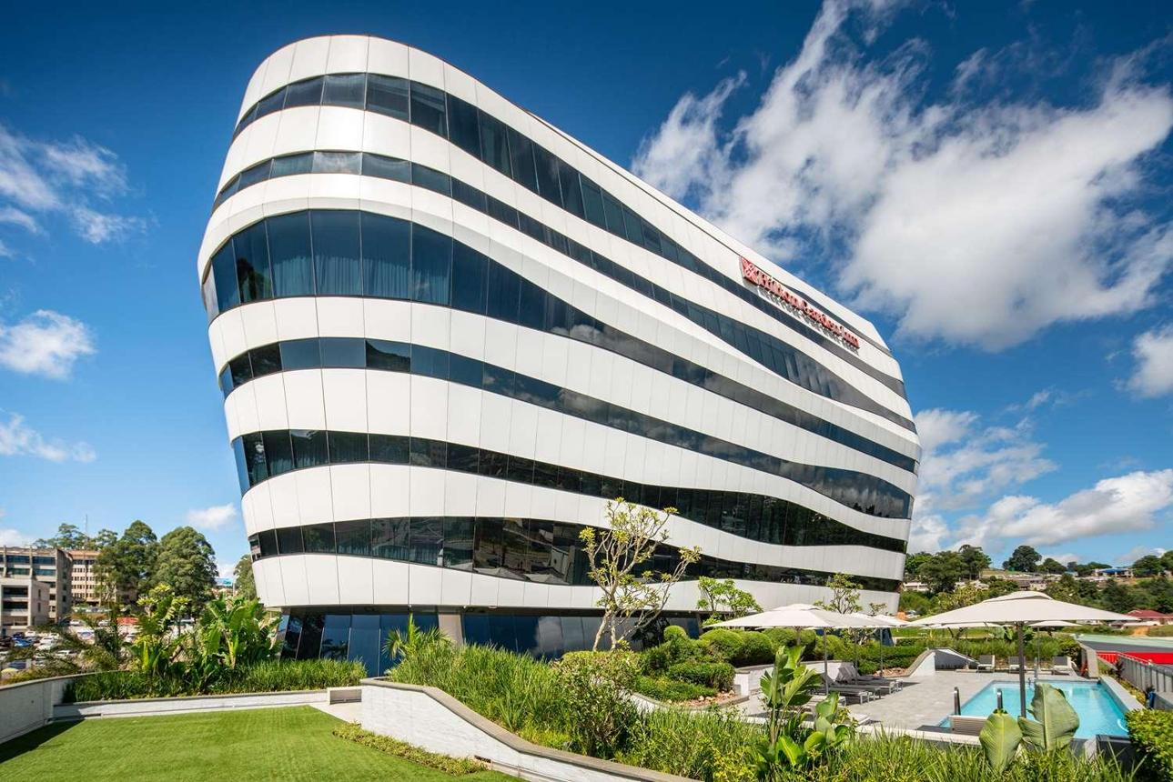
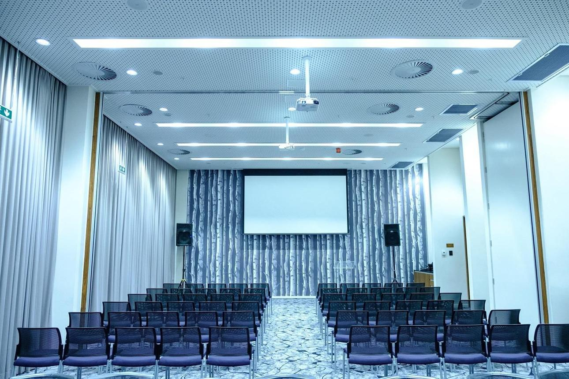
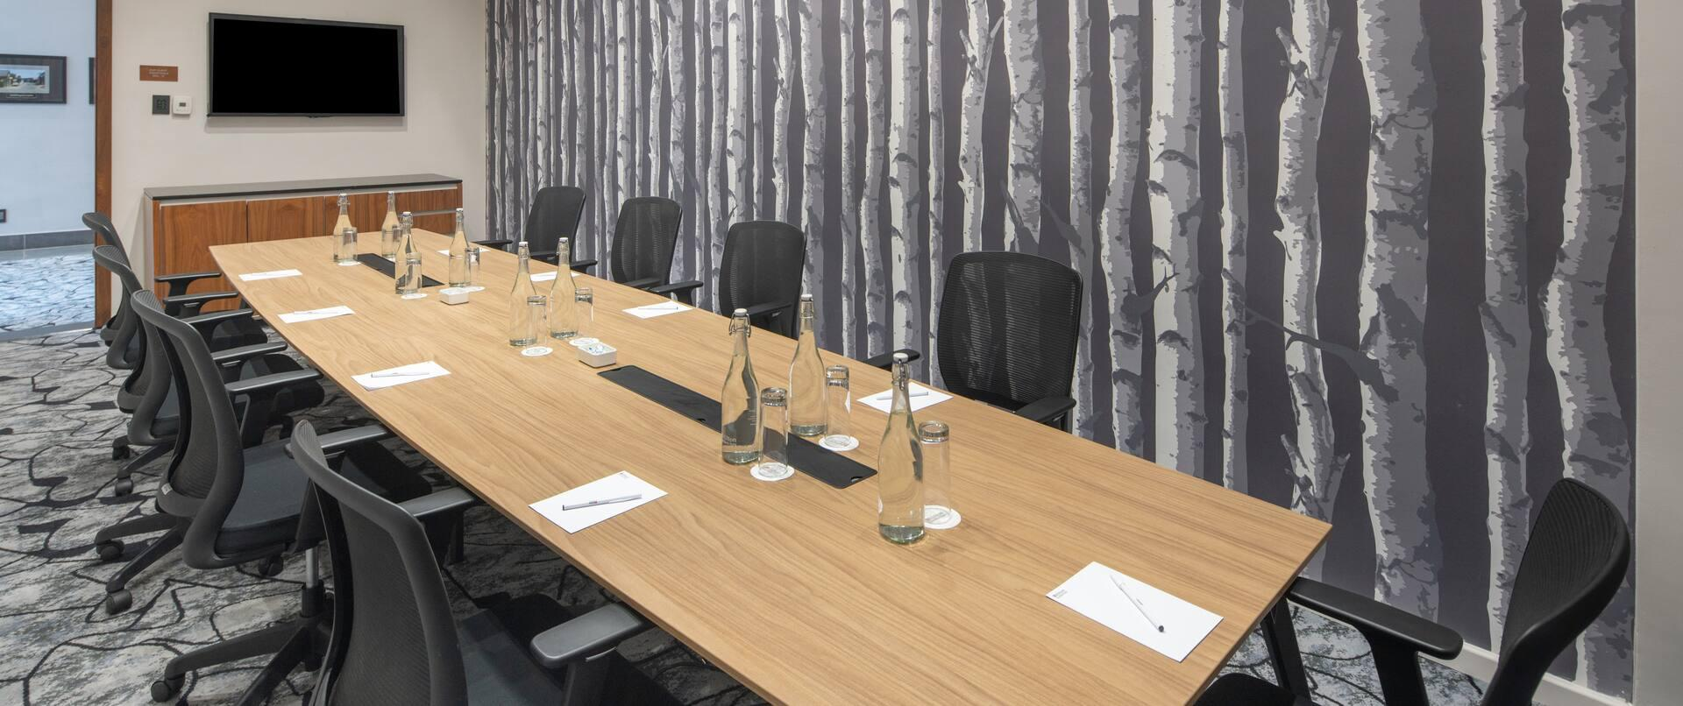
6
En modern konferensanläggning i huvudstaden.
- Stad: Mbabane
- Kapacitet: upp till 500+ personer
- Nyare hotell med moderna faciliteter
- Centralt läge
- Väldigt stark inom konferenser, affärsmöten och corporate events

5. Lugogo Sun Conference Centre
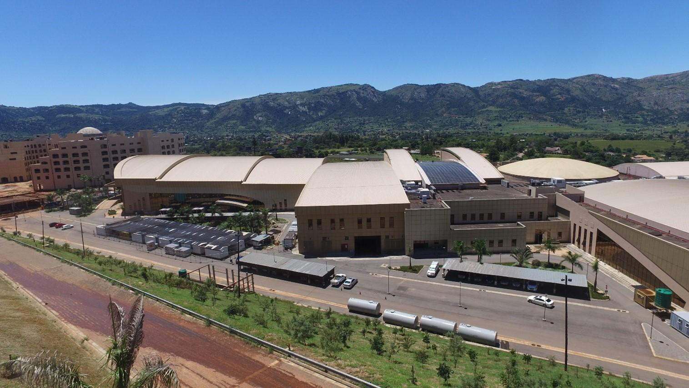

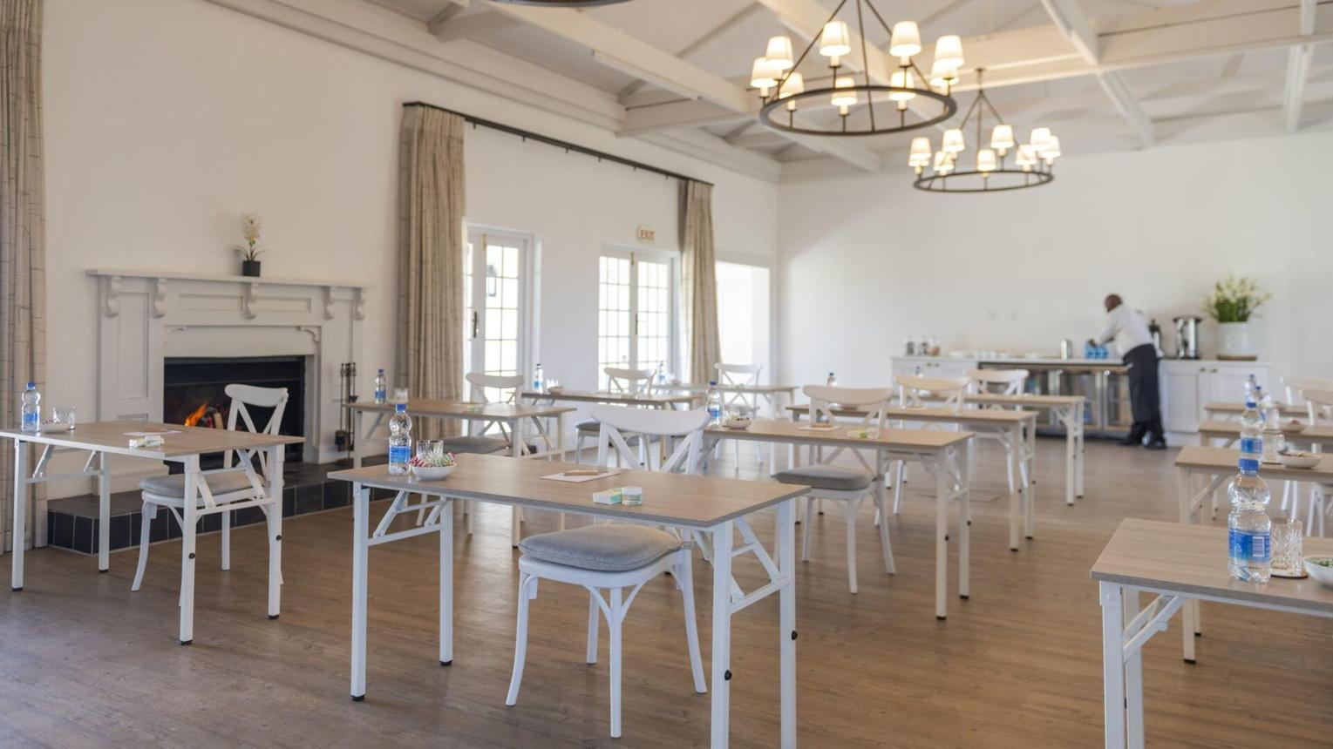
5
En av de mest etablerade konferensanläggningarna i Ezulwini.
- Stad: Ezulwini Valley
- Kapacitet: upp till 800+ personer
- Resort- och hotellmiljö
- Flexibla mötesytor
- Väldigt stark inom konferenser, incentives och corporate events

